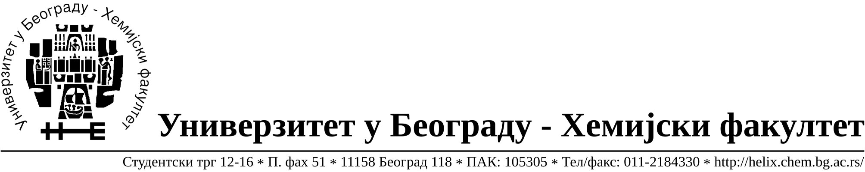

На основу члана 116. Закона о јавним набавкама („Службени гласник РС“, бр. 124 / 12), Универзитет у Београду – Хемијски факултет објављује:

ОБАВЕШТЕЊЕ О ЗАКЉУЧЕНОМ УГОВОРУ

Назив, адреса и „Интернет“ страница наручиоца: Универзитет у Београду – Хемијски факултет, Београд, Студентски трг 12-16, www.chem.bg.ac.rs.
Врста наручиоца: просвета
Опис предмета набавке, назив и ознака из општег речника набавке: добра – материјала за науку (лабораторијски потрошни материјал) формиране по партијама( 47 партија) ЈНМВ 9/13.
Ознака из општег речника набавке:

33141000 – медицински нехемијски потрошни материјали и хематолошки
потрошни материјали, за једнократну употребу;
33790000 – лабораторијски, хигијенски или фармацеутски предмети од стакла;
38437000 – лабораторијске пипете и прибор;

Критеријум за доделу Уговора; економски најповољнија понуђена цена.

Број примљених понуда: укупно за све партије 11.

Датум доношења Одлуке о додели Уговора: 17.06.2013.
Датум закључења Уговора: 24.07.2013.
Основни подаци о добављачима, партије за које је уговорена вредност и укупна уговорена вредност:

Бр | Назив понуђача | Адреса, ПИБ и Матични бр. | Број уговора | Партије | Укупно уговорена вредност без ПДВ-а
1 | Uni-chem d.o.o. | Страхињића Бана 44  Београд, 100052572, 17167677 | 940/6 | 1,5,9,13,14,18,24 и 35 | 20.500,00
2 | Kefo d.o.o. | Звечанска 38  Београд, 105046072, 20302216 | 940/5 | 4,39,40,41,42 и 43 | 17.450,00
3 | Superlab d.o.o. | Милутина Миланковића 25  Нови Београд, 101822498, 17051717 | 940/3 | 6,7,8,10,17,25,26,33,36,37,38,45 и 47 | 73.849,45
4 | G-2 d.o.o. | Тршћанска 21  Земун, 105630278, 2043832 | 940/2 | 2,3,15,16,19,21,27,28 и 29 | 8.222,00
5 | ProMedia d.o.o. | Краља Петра I 114  Кикинда, 100579471, 08704210 | 940/4 | 11 и 12 | 19.050,00
6 | DSP Chromatography d.o.o. | Милутина Миланковића 120г Београд, 100135044, 06767567 | 940/1 | 22,23,31,32 и 34 | 64.048,93

Период важења Уговора: до краја 2013. године.

